Informes Laboratorio II de Electrónica

Ingeniero Fabio Hernán Realpe M.

PROYECTO MEDIDOR DE CARGA ESTATICA

**Jueves 21 de Abril:** Se nos asigno proyecto. Medidor de Estática

**Jueves 28 de Abril:** Hicimos investigación total sobre el tema de medidores de estática.

**Jueves 5 de Mayo:** Este día se hizo investigación sobre posibles circuitos que nos sirvieran para poder medir la estática, ayudándonos de videos, de lecturas. Se consiguieron 2 circuitos los cuales tuvimos en cuenta para poder implementar en la siguiente clase.

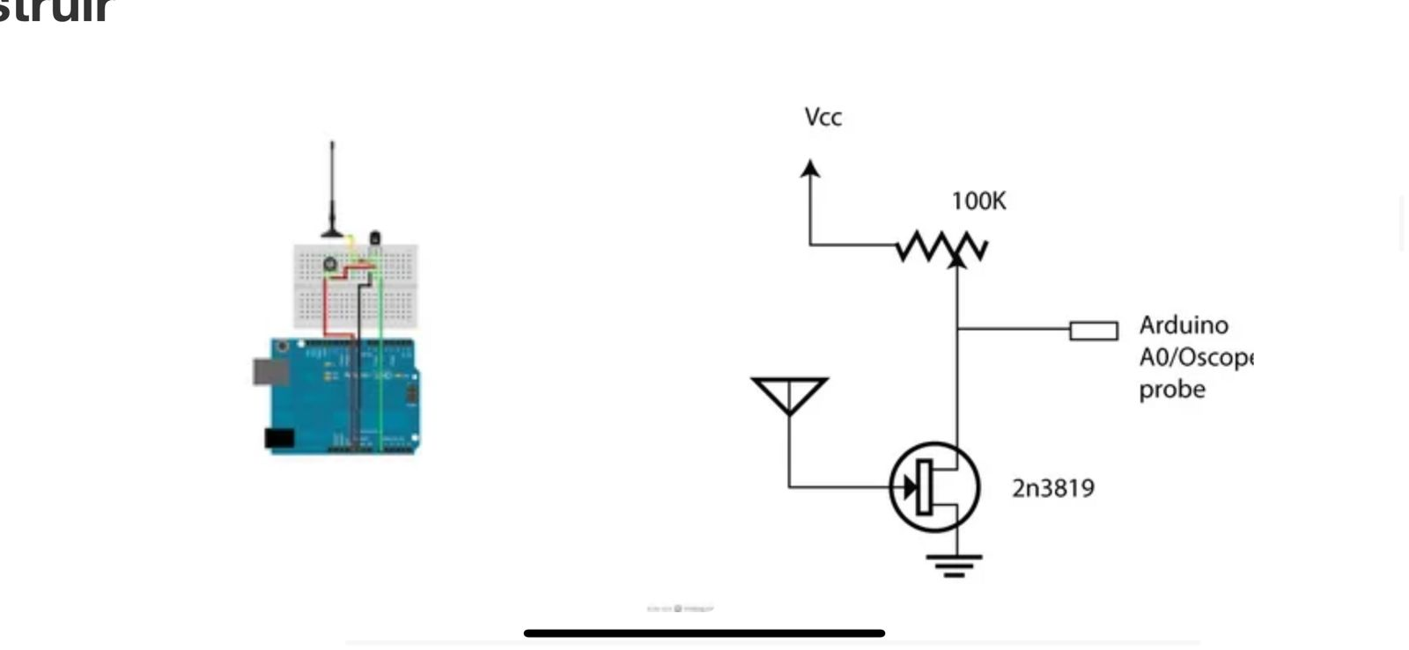

**Jueves 12 de Mayo:** Este día se implemento uno de los circuitos encontrados en el laboratorio anterior, pero no tuvimos éxito debido a que no funcionaba de la manera que se necesitaba debido a que los voltajes no nos servían y no conseguimos los materiales solicitados para esa guía.

Estuvimos analizando como podríamos hacerlo funcionar con lo que teníamos a mano, sin surgir efecto.

**Jueves 19 de Mayo:** Este día se implementó el otro de los circuitos encontrados en el laboratorio anterior, pero tampoco tuvimos éxito debido a que no funcionaba de la manera que se necesitaba. A diferencia del anterior circuito este nos daba voltajes mas reales y coherentes para el objetivo que se tenían los transistores y la sensibilidad de un transistor dado por Ticson.

**Jueves 26 de Mayo:** Este día fuimos al Laboratorio de señales preguntándole a Ticson sobre un nuevo objetivo, asesorándonos de cómo podríamos crear nuestro propio circuito ya que no habían surgido efecto los encontrados en internet.

**Jueves 2 de Junio:** Este día hicimos pruebas con el circuito que creamos gracias a las asesorías de Ticson, e intentando hacerlo mas preciso en su medición. Viendo cómo podríamos añadirle una pantalla LCD que nos dijera el voltaje de acuerdo con la estática recibida por la antena.

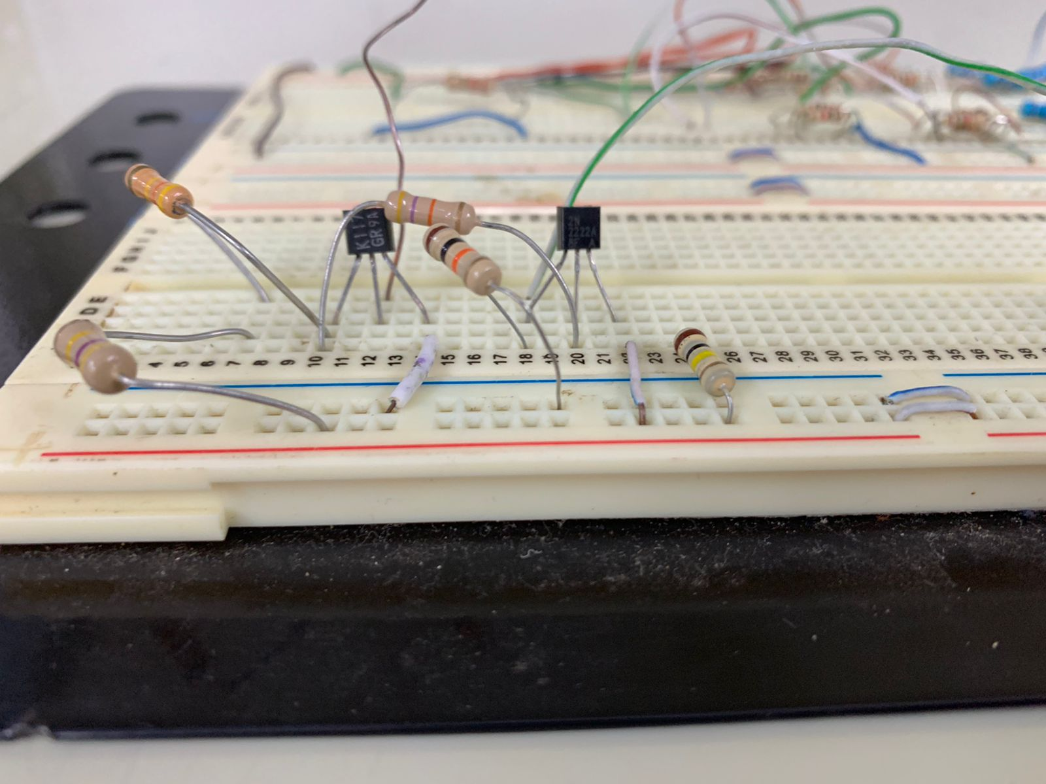

**Fig. Montaje figura Circuito**

**Jueves 9 de Junio: No hubo clase por protestas con pupitres**

**Jueves 16 de Junio:** Este día no asistimos al Lab.Debido a que se viajo para elecciones de presidencia. Se hizo investigación en casa acerca de como podríamos configurar de mejor manera el código para el Arduino y dirigiera el mismo valor a la pantalla LCD

**Jueves 23 de Junio:** Este día fuimos a hacer mediciones al circuito y armar el código Arduino donde nos ayudara a mostrar el voltaje medido por multímetro, nos mostrara lo mismo en la pantalla LCD.

Comenzamos a hacer búsqueda de como realizar el código, nos ayudamos de esta página sin éxito

<https://electronicarych.com/blog/tutorial-intermedio-arduino-7/post/leer-un-valor-analogico-con-arduino-7>

https://github.com/adafruit/Adafruit_INA219

**Jueves 30 de Junio:** Este día no asistimos al laboratorio, estuvimos haciendo trabajo de practica en el Lab. De Señales con asesoria de Ticson, corrigiendo algunas fallas que nos generaba el LCD, nos indicaba valores y caracteres incoherentes.

**Jueves 7 de Julio:** Este día estuvimos haciendo pruebas con el LCD porque aun nada que nos corregía los errores de caracteres . además, buscamos código para la ejecución del Arduino.

**Jueves 14 de Julio:** Este día hicimos nuestras ultimas modificaciones, sobre la calibración del resultado que estábamos midiendo o que nos arrojaba el multímetro en el transistor, no lo arrojara también en la pantalla LCD para así configurar a manera de intensidad dependiendo del encendido del led.

**Código Final Implementación Arduino**

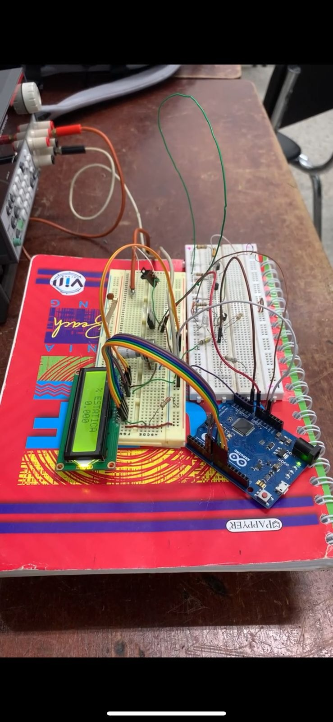

**Implementación Circuital sin detección de Estática, porcentaje en 0%**

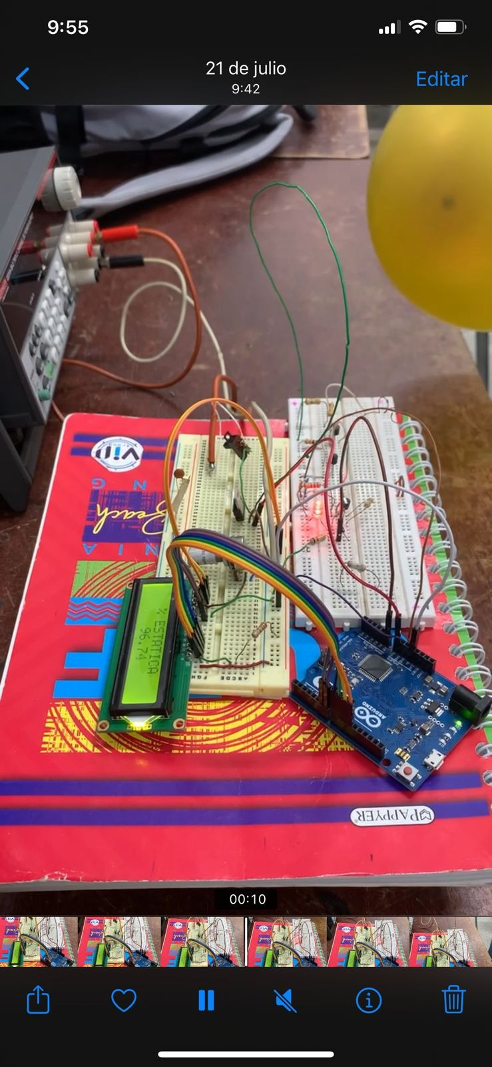

**Montaje completo y funcionando.**

En esta imagen se puede observar el montaje circuito, con una entrada de 9v. Donde nos muestra en pantalla un porcentaje (%) de Estática de 96.74% gracias a la acción de la antena al recibir carga de la bomba amarilla que se observa en el plano superior derecho.

Presentado Por:

Harold Camilo Rosero

Fredy Andrés Dorado M.